# 钉钉工作通知连接器

# 连接器作用

用于在钉钉自建应用中发送工作通知、上传媒体文件，查看工作通知的发送进度和发送结果。撤回工作通知。

|  |  |  |  |
| --- | --- | --- | --- |
| 操作标识 | 操作名称 | 操作备注 | 对应的钉钉接口文档 |
| sendTxtMsg | 发送文本工作通知 | 入参1 content 文本内容 String类型  入参2 toAllUser 是否全体发送 Boolean类型  入参3 deptIdList 部门列表，英文逗号分隔 String类型  入参4 useridList 用户列表，英文逗号分隔 String类型 | <https://open.dingtalk.com/document/orgapp/asynchronous-sending-of-enterprise-session-messages> |
| sendImgMsg | 发送图片工作通知 | 入参1 mediaId 图片媒体文件id String类型  入参2 toAllUser 是否全体发送 Boolean类型  入参3 deptIdList 部门列表，英文逗号分隔 String类型  入参4 useridList 用户列表，英文逗号分隔 String类型 | <https://open.dingtalk.com/document/orgapp/asynchronous-sending-of-enterprise-session-messages> |
| sendOAMsg | 发送OA工作通知 | 入参1 useridList 用户列表，英文逗号分隔 String类型  入参2 msgBody 消息体json格式 String类型，示例查看官方文档 | <https://open.dingtalk.com/document/orgapp/asynchronous-sending-of-enterprise-session-messages> |
| uploadFile | 上传图片到钉钉 | 入参 filePath 互联网文件路径 String类型 | <https://open.dingtalk.com/document/orgapp/upload-media-files> |
| getSendProgress | 获取工作通知的发送进度 | 入参 taskId 通知发送成功后返回的任务ID | <https://open.dingtalk.com/document/orgapp/obtain-the-sending-progress-of-asynchronous-sending-of-enterprise-session> |
| getSendResult | 获取工作通知的发送结果 | 入参 taskId 通知发送成功后返回的任务ID | <https://open.dingtalk.com/document/orgapp/gets-the-result-of-sending-messages-asynchronously-to-the-enterprise> |
| recallMsg | 撤回工作消息通知 | 入参 msgTaskId 通知发送成功后返回的任务ID 只能撤回24小时内发送的通知 | <https://open.dingtalk.com/document/orgapp/notification-of-work-withdrawal> |

# 如何使用钉钉工作通知连接器

### 1.添加连接器配置

进入应用可视化开发界面，点击右上角集成-》从资产中心导入

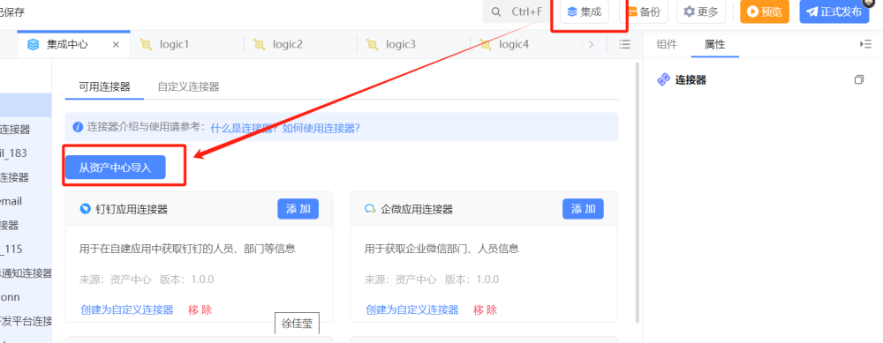

选择租户资产-》钉钉消息通知连接器-》导入

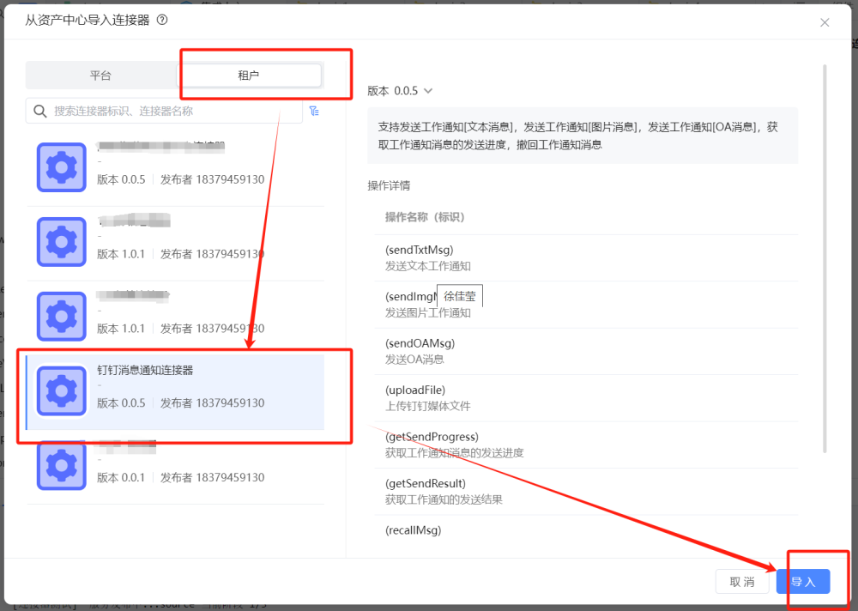

导入成功后，找到自己导入的连接器点击添加，填写相应参数进行连接器测试，测试成功后点击确定保存

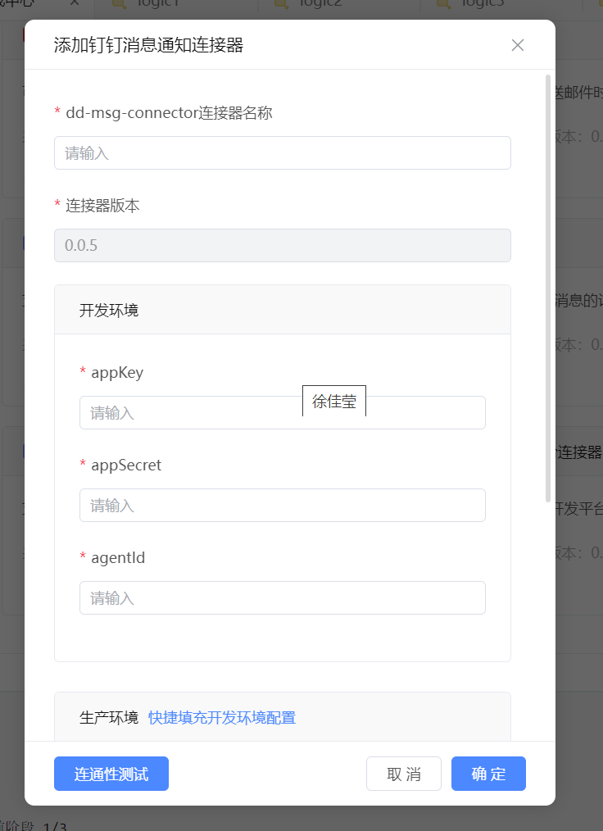

填写钉钉鉴权参数appkey与appsecret和agentId。可在**钉钉开发者后台**的应用详情页面获取

可参考：[**https://open.dingtalk.com/document/orgapp/obtain-orgapp-token**](https://open.dingtalk.com/document/orgapp/obtain-orgapp-token)

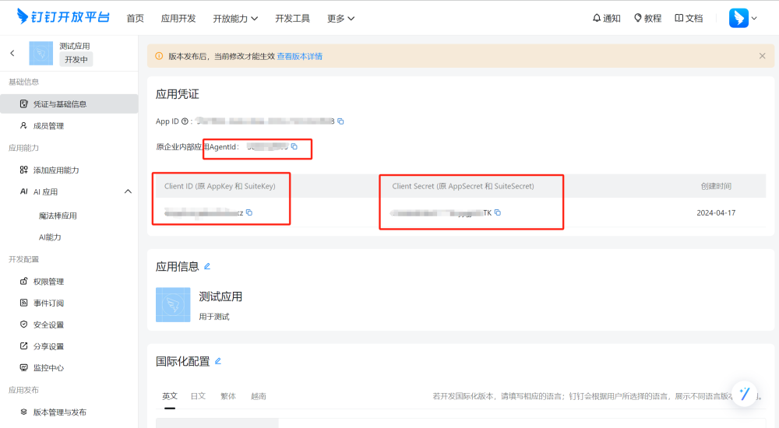

### 2.调用连接器

在服务端逻辑中选择调用连接器组件

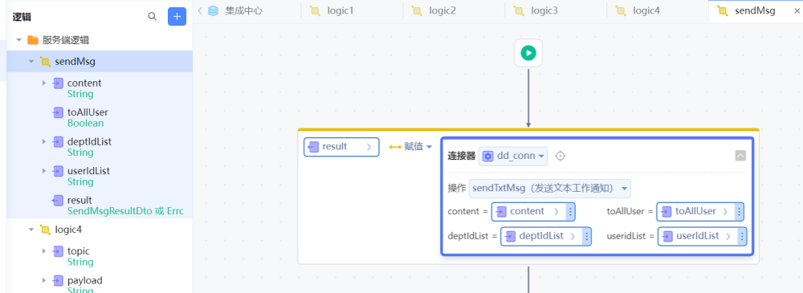

选中需要的操作，传入相应的参数

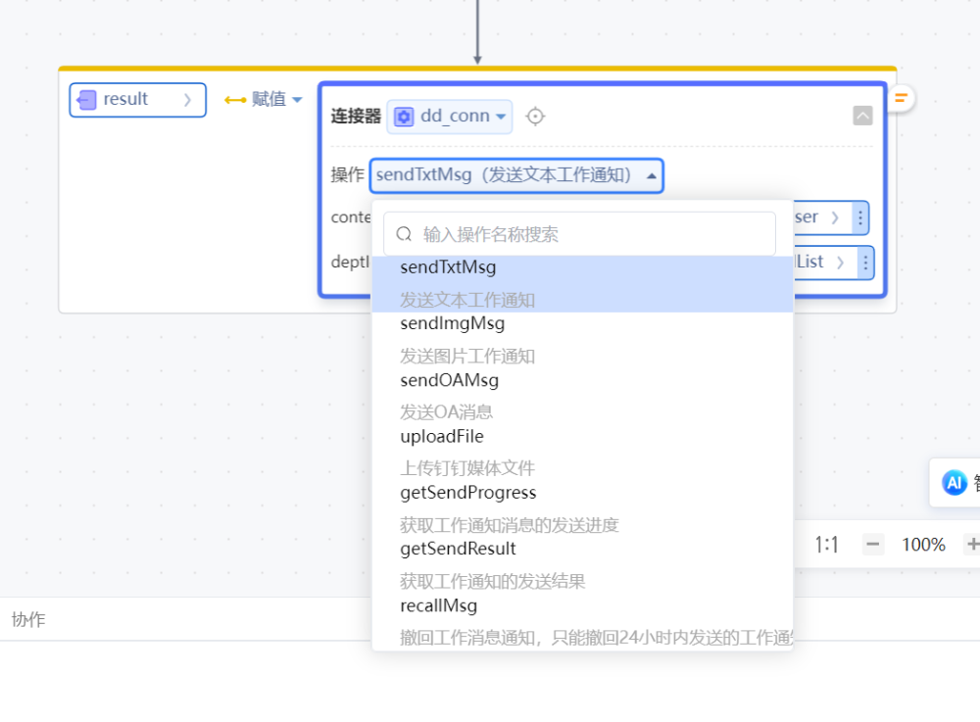

在前端的组件逻辑中调用刚刚编写的逻辑

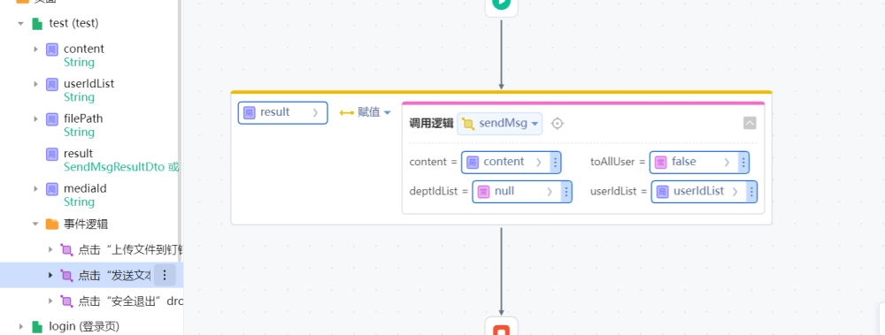

页面上测试

